巧用韦恩图,激发学生思维的活力

上海市嘉定区华亭学校 龙江

**摘要：**思维品质是英语学科核心素养的重要组成部分，韦恩图作为一种可视化的思维工具对激发学生思维的活力，提升学生的思维品质有一定的促进作用。本文结合具体的作业实例和教学片断，巧妙地使用韦恩图，通过语境烘托、问题驱动、任务驱动等方法激发学生较低层次的思维能力，帮助学生的思维往高层次提升，促进学生思维逻辑性、深刻性、灵活性以及敏捷性的发展，进而促进学生思维品质的提升。

**关键词：**韦恩图 思维的活力 思维品质

思维是人性之光，是人的活力之本。《义务教育英语课程标准(2011年版)》明确指出：“英语课程承担着培养学生基本英语素养和发展学生思维能力的任务。”(教育部，2012)普通高中英语课程标准(2017年版)》指出：“思维品质指思维在逻辑性、批判性、创新性等方面所表现的能力和水平。”因此，在日常教学过程中应注重对学生思维能力的培养。小学生的思维总体上以具体形象思维为主要形式，并逐步向抽象思维过渡。在进行课堂教学设计时我们要充分考虑这一因素，可经常使用图片、思维导图、结构图等可视化图示工具作为辅助。

维恩图就是一种很好的思维图式工具，它是由英国的哲学家和数学家约翰·维恩开发的一种用于展示在不同的事物群组（集合）之间的数学或逻辑联系的可视化工具，非常适合用来表示集合或类之间的“大致关系”，因此它兼具抽象与形象的双重性质。实践表明，教师在英语教学过程中，巧妙运用韦恩图能够帮助学生比较事物之间的异同，建立一定的逻辑关系，激活学生的思维，激发学生参与课堂学习的热情，促进学生思维品质的发展。

本文以沪教版牛津英语的为例，谈谈如何在英语教学中运用韦恩图促进学生思维品质的发展。

**一、在比较中激发思维的活力，促进思维的高层次发展**

按照布鲁姆的认知目标理论，发展学生的思维可以从4个层次进行设计构思：观察与比较、分析与推断、归纳与建构，以及批判和创新。韦恩图本身所聚焦的是观察和比较的能力，但在此基础上学生的思维得以激活，可以更加准确地进行分析与比较，甚至发展后面两个层次的思维训练。

以2BM1U2 Touch and feel为例，本单元的语用任务为在Kitty过生日前购物和生日派对的语境中，学生能够借助图片、儿歌等方式正确表达的6个核心词汇，并能熟练运用所学核心词句来和别人进行简单的问答和介绍。在课后的练习部分，老师设计了这样一道题。

Kitty的生日就要到了，你准备送她一件礼物，但Kitty对礼物有一个小小的要求，以下的韦恩图（韦恩图可以用来给事物分类，比较事物的共同点和不同点）中，加粗部分就暗示了Kitty想要的礼物的特征。请根据圆圈上的单词，在方框里写出你在超市里买到的具有这样特征的礼物。（每个方框内填一样东西）

请用三到五句话简单描述一下你填在第二和第四个方框内的物品，以便在送给Kitty礼物时能向她简单介绍礼物。

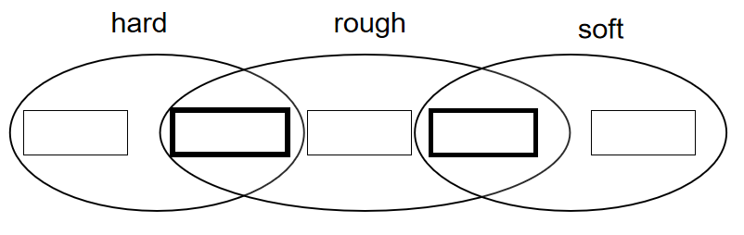

图1

对于二年级的学生来说，能够选出2个具有hard或soft属性的词，或者3个具有rough的词是比较容易的。但是第二个和第四个框中的词处于两个圆的交叉处，对于这两个单词，各自都具备两个属性,这对于学生思考、观察和积累能力具有一定的挑战，学生在观察、理解和记录的过程中，不仅是记住了这些词汇本身的意义，更多地通过交集去理解了一个事物同时具有两种属性，就带着明显的思维痕迹，而不是表面的对单词的意思的巩固学习。同时给Kitty挑选礼物的语境，也给了学生一定的限制，引导学生借助所学知识去解决真实的问题。学生在韦恩图的帮助下从观察与比较这种较低层次的思维方式入手，进行分析与推断，取舍选择，并在此基础上进行归纳与建构，介绍所选礼物的特征，进行有意义的输出表达，解决生活实际问题。以下的几个案例中，都是以韦恩图的观察、分析等较为基础的思维特征入手，进一步发展学生较高层次的思维品质。

**二、在比较中进行迁移，发展思维品质的灵活性**

思维的灵活性是指思维活动的灵活程度。它具有思维起点灵活、思维过程灵活、概括-迁移能力强等特点。灵活性反映了智力的"迁移"，如我们平时说的，"举一反三"、"运用自如"等[百度百科，2021]。在学习节日内容时，可借助韦恩图引导学生观察语言与文化现象之间的关系、分析比较其中的异同等，帮助他们训练观察、比较、分析等思维技能，增强思维的逻辑性、批判性，并且有助于他们借助思维工具去理解语言背后的文化内涵。

以5AM2U1My grandparents为例，本单元的第二课时主要涉及Look and read这一板块，单课话题为“The Double Ninth Festival”。教师首先通过引导学生通过视听学习大致了解重阳节这一天的习俗和活动等，接着以几个小主人公在重阳节这一天对老人的不同关爱方式为语境主线，通过阅读更进一步地了解重阳节的各种活动、习俗。在教学过程中，教师以问题引导，帮助学生判断某一个具体活动是否既可以在重阳节这一天进行又可以在每一天进行，来表达我们对老人的关爱，在此过程中潜移默化地提升学生的思维品质。

[片断一]

T:What does Alice do on Doube Ninth Festival?

S: She usually goes on an outing with her grandparants.

T:When they go on an outing, what do they usually do?

S: They usually see flower shows and climb mountains.

教师板书出示词组：see flower shows和climb mountains,并进行简单的跟读学习。

T:Can we see flower shows or climb mountains with our grandparents everyday?

教师在黑板上出示表示重阳节这一天和平日里活动的韦恩图，并将表示相应活动的词组填入韦恩图中。

[片断二]

T:What does Kitty do on Doube Ninth Festival?

学生通过听音圈划Kitty在重阳节这一天为爷爷奶奶所做的事情。

S1: She cleans the room, washes the dishes and makes tea for her grandparents.

S2：She eats Chongyang cakes and drinks flower wine with her grandparents.

根据学生的回答情况，在PPT中呈现正确的选项。

T:Can we clean the room for our grandparents everyday?

S:Yes, we can.

...

T:Do we eat Double Nith cakes and drink flower wine with our grandparents everyday ?

S:No.

T:Actually, we don't often do it in our daily life.

教师将表示相应活动的词组填入韦恩图中。

T: What else can we do both at Doube Ninth Festival and everyday for our grandparents?

边问边在黑板上用手势提醒学生问句的含义。

S: We can read the newspaper for them.

......

在问题的引导下，学生说出了很多既可以在重阳节这一天又可以在每一天为老人做的事情。如图2所示：

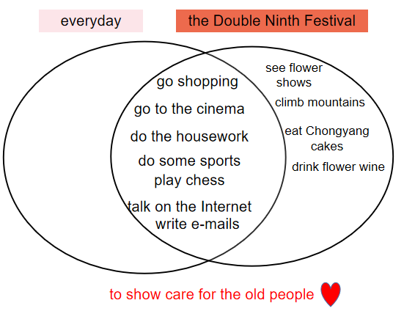

图2

在上述两个教学片段中，学生们进行了一次次的比较、分析和判断，并将思维过程和结果清晰地呈现在韦恩图中，学生们发现两者的交集非常大，我们不仅可以在重阳节这一天通过为老人做些事情来表达我们对老人的关爱，我们甚至可以经常做、天天做，让爱老敬老成为一种生活习惯，一种精神价值和追求，这也是一种中华传统文化，即敬老和爱老的体现。而只出现在重阳节这一天的活动，如eat Double Nith cakes、climb mountains等则更凸显成为一种节日习俗和文化。这样的学习过程是一种迁移能力的体现。在教师循序渐进、抽丝剥茧的引导下，学生的语言能力和思维品质都得到了提升，并且更加深刻地理解了节日中所蕴含的文化内涵。

同样，在2BM4U2 Mothers’Day这一单元中，教师也可以引导学生利用韦恩图比较人们如何在母亲节这一天以及平时表达对母亲的爱的。综上，这样的比较不仅凸显了节日的特殊意义，同时也潜移默化地告诉学生，对老人的爱和对父母的爱不是只有在节日当天才能表达的，平日里的每一天我们都可以表达的。这里的迁移能力不仅是节日当天到日常生活的迁移，同时举一反三，对同一类节日主题采用相同的方式进行处理，使不同节日凸显出相似的文化内涵。通过多次的对比和讨论，学生也对“文化其实是一种成为习惯的精神价值和生活方式”这一较为抽象的概念有了初步的理解，在此过程中学生思维的灵活性也得以提升。

**三、在对比中寻找因果联系，发展思维品质的深刻性**

思维的深刻性是指思维活动的抽象程度和逻辑水平。思维的深刻性集中表现为在智力活动中深入思考问题，善于概括归类，逻辑抽象性强，善于抓住事物的本质和内在联系，开展系统的理解活动，善于预见事物的发展进程。[百度百科，2021]。在探寻事物间异同点时，可借助韦恩图将同类事物进行可视化的比较，通过分析其相同点和不同点，来解释事物间存在某种相互关系的原因。

以5AM2U2 My friends这一单元为例，本单元的其中一课时以Kitty和Alice是一对好朋友为背景，介绍了两个人的许多共同特点和爱好，为了让学生更好地理解文本，教师在教学过程中渗透了一个贯穿文本始终的问题“Why are they good friends？”。

核心语段：

I have a friend. Her name is Alice.We both go to Rainbow Primary School. Alice is in Class one, Grade Five, and I am in the same class too.We both like sports. I like playing volleyball. And Alice likes playing badminton. We both like helping people. We sometimes help old people cross the street. We want to help more people. So I want to be a doctor in the future and help sick people.And Kitty wants to be a teacher and gives lessons to students.  
 We like each other and we like to be together. We are good friends.

[片断三]

教师在黑板上画上两圆相交的韦恩图，分别用于填写Kitty和Alice的相关个人信息。

T:Why are they good friends？Let’s read and try to find the reason.

Now please read the first paragraph and think about the questions: Are they at the same school?Which class are Kitty and Alice in?

S: They are both at the same school. They are both in Class one, Grade Five. 学生在老师提供的支架下回答问题(They are both...)。

T:That’s right. Kitty and Alice are both at the same school and in the same class.Maybe it’s one of the reasons for their friendship, but it’s not the only one.Are you agree with me?

S: Yes.

T: We need to find more reasons.Well, let’s move to paragraph 2, please listen and think about the queston: What sport do Kitty and Alice like?(播放录音）

S: Kitty likes playing volleyball. And Alice likes playing badminton.

T: Yes, so we can say they both like sports, right？

......

教师在教学过程的推进中，不断总结出Kitty 和Alice两人的共同点，并且把两人的各自的特点和共同点填在韦恩图中，如下图3所示：

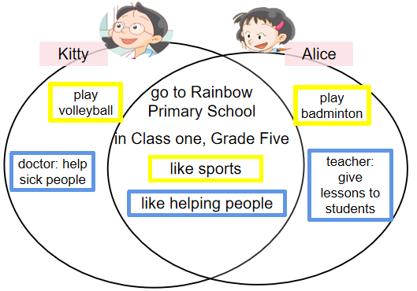

图3

在借助文恩图不断地分析比较中，学生们发现Alice和Kitty两者的交集区域比较大，共同点比较多，这也是她们成为朋友最重要的原因。学生借助韦恩图和语言支架，有条理的回答出了文中两位主人公之所以成为好朋友的问题，完成了一段有逻辑的语言表达:Kitty and Alice are good friends. Because they are both at the same school and in the same class. They both like sports. They both like helping others.在韦恩图的帮助下，学生对文本的学习是建立在理解的基础上的，而不是简单的背诵记忆。

在课后的练习中，学生完成一份特别的作业，通过绘制两张韦恩图，比较自己和好朋友、班级里另一对好朋友的共同爱好和特点，通过比较，学生们发现朋友之间通常都是有较多的共同特征的。在调查、询问和比较中，学生们学会了更多组项相比较的韦恩图画法，他们还发现有的同学目前并非自己的好朋友，但和自己却有很多的共同点，这也引发了他们的好奇，激发他们更深层次的思考。从个别案例的比较学习，到大量案例的有力证明，学生们在这一过程中总结出“好朋友之间都是有很多共同特点的”这一客观事实，同时也发现了一些个例。学生的思考由表层往深层次发展，同时学生思维的灵活性和批判性也得以训练。

**四、在分析比较中做出判断，发展思维品质的敏捷性**

思维的敏捷性是指思维活动的速度，它反映了智力的敏锐程度。有了思维敏捷性，在处理问题和解决问题的过程中，能够适应变化的情况来积极地思维，周密地考虑，正确地判断和迅速地作出结论[百度百科，2021]。在我们的日常生活中，有大大小小许多事情需要我们做出决策，有的比较容易，有的需要深思熟虑，对于这一类的问题，我们可以巧妙地借助韦恩图将多方面的需求进行综合分析，并从中找到一定的交集，即共同点，最终通过较直观的方式帮助我们做出更好的决策，这为学生科学分析问题并做出决断提供了很好的工具，也较好地促进了学生思维敏捷性的发展。

以5AM3U3 Moving Home为例，老师设计了这样一个语境：Paul一家正打算换一所房子，但是由于预算不够，他们只能在两个备选小区里选择其中一个小区，怎样满足大部分人的需求，找到称心如意的房子呢？包含多组项的韦恩图就能根据家人的需求较快的呈现出三个小区各自的优势，帮助主人公快速地做出合理的决断。

核心语段：

The Chens want to move home.

Dad:I work at City Dentist’s. I want to live near it. I like neighborhood 3.

Mum: There is a big shopping mall near neighborhood 1. I like shopping very much.

Paul and Peter: Wow，there is a very big park near neighborhood 1. We can play there after school.

Sally:I don’t want to get up early every day. I want to live near school. So I like neighborhood 2.

片断一：

T:Now，children. Look at the three neighbourhoods here. Which one will they choose? Can you guess?

学生根据自己的猜测说出The Chens一家可能选择的小区。

T:Well, everyone has a different ideas. Let's listen to them.（播放录音）

Which neighborhood does Dad like? And why?

S:He likes neighborhood 3, because he wants to live near City Dentist’s.（教师在韦恩图中标出相关信息,接下来用类似的方法在韦恩图中标出其他家庭成员的信息，如图4所示）

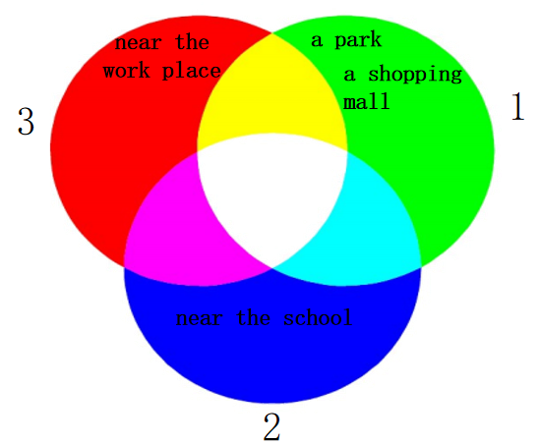 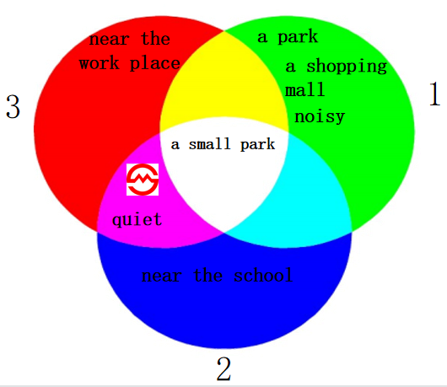

图4 图 5

但这样的图任然无法完整地显示三个小区各自的特点，因此老师引导学生继续根据家人所需，找出每个街区中有无相配套的设施。为了解决这一难题，学生们对图片内容进行了认真地分析，经过观察、分析和讨论后，他们选择了neighborhood 2（如图5），主要原因是家里的三个孩子都在上学。另外，为了解决爸爸上班远的问题，学生发现在neighborhood 2和neighborhood 3附近都有地铁；为了解决妈妈喜欢逛街的问题，他们建议妈妈网购，因为这样更加方便。需要说明的是在三个小区附近还有很多其他设施，因不在家人主要考虑范围内，这些属于干扰信息，学生起初在讨论时谈到过，但在老师的提示下又回到了主要需要解决的问题上。

在这一案例中，教师采用任务型教学法，通过一个个的问题链，引导学生解决问题，韦恩图的引入将一个个子问题的答案清晰地、有逻辑地呈现出来，更好地帮助学生围绕问题有重点地进行突破，大大地提高了解决问题的效率和正确率，学生在解决问题的过程中思维的敏捷性也得到了培养。

**五、结语**

综上所述，教师们在小学英语课堂教学中运用韦恩图，通过语境烘托、问题驱动、任务驱动等方法将不同的事物群组间逻辑关系可视化地予以呈现，引导学生对文本内容进行深度学习，通过理解和分析，体验其中的文化情感、理顺事物间的逻辑关系、学习解决问题的科学方法。

在培养和提升学生思维品质的实践和探索中，我们还需要不断反思总结经验，用好已知的思维工具，并运用新的方法和思维工具，不断提升教学实践的能力。

参考文献：

[1]朱浦.小学英语单元整体教学实践与研究丛书之单元单科设计的实践［M].上海：上海教育出版社，2020.194-208.

[2]陈永芳.思维导图在小学英语教学中的应用［J］.外语教学与研究，2021，（2）：4

[3]张良朋.韦恩图的起源、功能与应用［J］.小学教学，2010，（9）

[4]赵祥枝.指向思维发展的“活力数学”课堂构建［J］.福建基础教育研究，2019，（10）：56-59

作者单位：上海市嘉定区华亭学校

姓名：龙江

通讯地址：华谊一路12号

邮编：201811

手机：18916562359

电子信箱：819430758@qq.com